Списки ветеранов ВОВ, тружеников тыла и детей войны
Левцовский сельский округ 2015 год

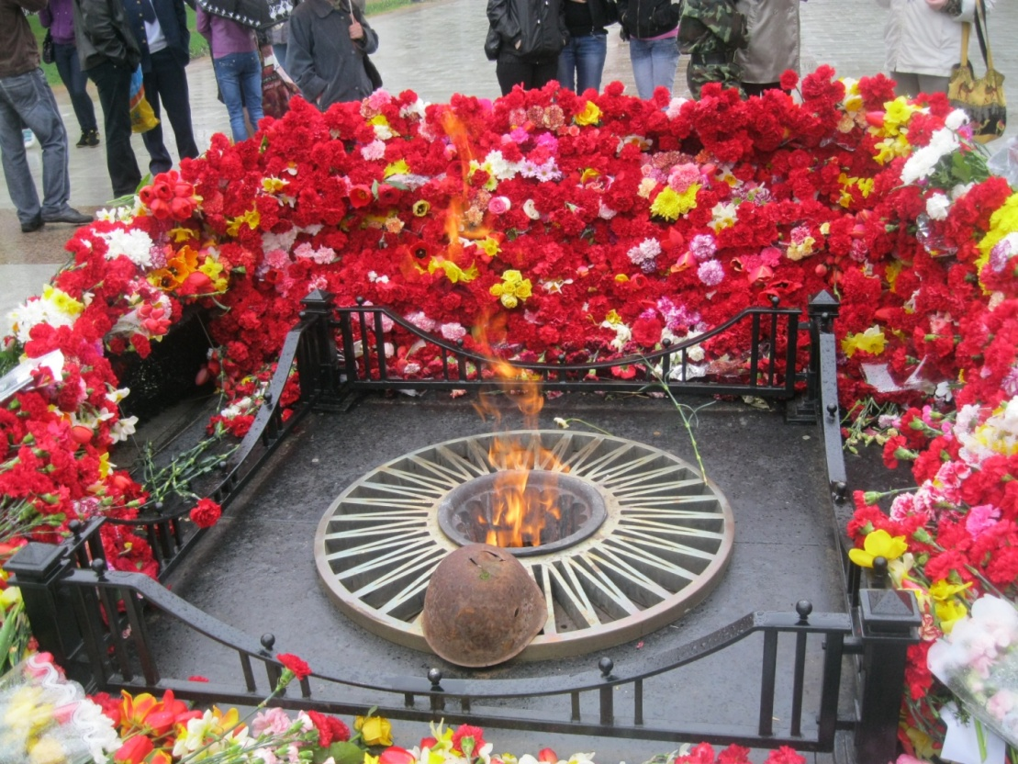

№ | Ф.И.О. | Дата рождения
Ветераны Великой Отечественной войны
1. | Колобков Семен Михайлович | 13.09.1924
2. | Румянцева Лидия Ивановна | 05.04.1923
Труженики тыла
1 | Петрякова Александра Михайловна | 15.08.1924 | Д.Головинское
2 | Мамошкин Борис Максимович | 12.02.1930 | Будка 307км.
3 | Мамошкина Валентина Павловна |  | Будка 307км.
4 | Семакова Варвара Федоровна | 01.01.1926 | 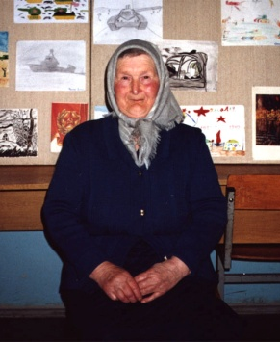
5 | Круглова Валентина Андреевна | 15.01.1929
6 | Курицина Ольга Андриановна | 26.05.1925
7 | Сякина Галина Ивановна | 29.03.1929
8 | Жукова Татьяна Федоровна | 14.05.1930
9 | Бурова Людмила Николаевна | 29.11.1929 | Д.Григорьевское ул.Новая д.17 кв.2
10 | Кириллова Зоя Степановна | 28.11.1930
11 | Колобкова Юлия Николаевна | 21.11.1926
12 | Котова Антонина Федоровна | 24.06.1924 | Д.Левцово
13 | Белов Михаил Александрович | 26.01.1930 | Ст.302 км.
14 | Назарова Вера Евгеньевна | 30.07.1931
15 | Хапалова Валентина Павловна | 22.01.1926
16 | Степанов Юрий Васильевич | 21.04.1932
17 | Дубинина Александра Сергеевна | 21.03.1931
18 | Кознова Галина Николаевна | 10.03.1931
19 | Башаева Екатерина Ивановна | 21.11.1931 | Д.Семеновское д.4
Дети войны
1 | Жукова Валентина Сергеевна | 12.04.1939 | Д.Боярское
2 | Белова Нина Александровна | 20.05.1935 | Д.Боярское
3 | Игитян Норик Карапетовна | 16.04.1935 | Д.Григорьевское ул.Заречная
4 | Дряныгина Антонина Ивановна | 16.04.1935 | Д.Григорьевское ул.Заречная
5 | Климитенко Клавдия Ильинична | 06.01.1941 | Д.Григорьевское ул.Клубная
6 | Степанова Галина Ильинична | 09.04.1937
7 | Матасова София Васильевна | 19.09.1935
8 | Муравьева Галина Михайловна | 04.10.1941
9 | Волкова Надежда Николаевна | 12.02.1942
10 | Турчина Екатерина Васильевна | 18.10.1942 | Д.Григорьевское ул.Мирная
11 | Круглова Лидия Ивановна | 28.01.1941
12 | Анненкова Евгения Андреевна | 03.09.1938
13 | Зайцев Николай Иванович | 15.01.1938 | Д.Григорьевское ул.Новая д.3 кв.6
14 | Волкова Тамара Николаевна | 22.05.1942 | Д.Григорьевское ул.Новая д.4 кв.11
15 | Рогачева Светлана Дмитриевна | 29.09.1938 | Д.Григорьевское ул.Новая д.5 кв.6
16 | Белова Екатерина Константиновна | 01.12.1936
17 | Белова Зинаида Александровна | 31.08.1940
18 | Сергеева Елизавета Михайловна | 07.11.1934 | Д.Григорьевское ул.Новая д.5 кв.11
19 | Енина Екатерина Дмитриевна | 02.11.1935 | Д.Григорьевское ул.Молодежнаяд.2 кв.1
20 | Лыжина Вера Николаевна | 03.01.1942 | Д.Григорьевское ул.Новая д.17 кв.1
21 | Курзин Юрий Владимирович | 12.03.1938 | Д.Григорьевское ул.Новая д.21
22 | Енина София Михайловна | 04.08.1935
23 | Фалина Лидия Ивановна | 13.07.1935 | Д.Григорьевское пер.Новый д.3
24 | Кудин Василий Петрович | 13.05.1945 | Д.Григорьевское ул.Садовая д.6
25 | Кудина Алевтина Ивановна | 06.05.1942 | Д.Григорьевское ул.Садовая д.6
26 | Кондратьева Людмила Евграфовна | 04.04.1941 | Д.Коченятино
27 | Полякова Вера Ивановна | 18.03.1945 | Ст.Коченятино
28 | Балова Галина Анатольевна | 22.10.1941 | Ст.Коченятино
29 | Никонов Владимир Иванович | 03.11.1940
30 | Никонова Римма Александровна | 01.09.1937
31 | Михайлова Тамара Александровна | 23.05.1941 | Д.Левцово д.21
32 | Максимова Клара Дмитриевна | 28.09.1938 | Ст.302 км.
33 | Носкова Зоя Сергеевна | 15.09.1937
34 | Орлова Вера Сергеевна | 29.08.1945

